- 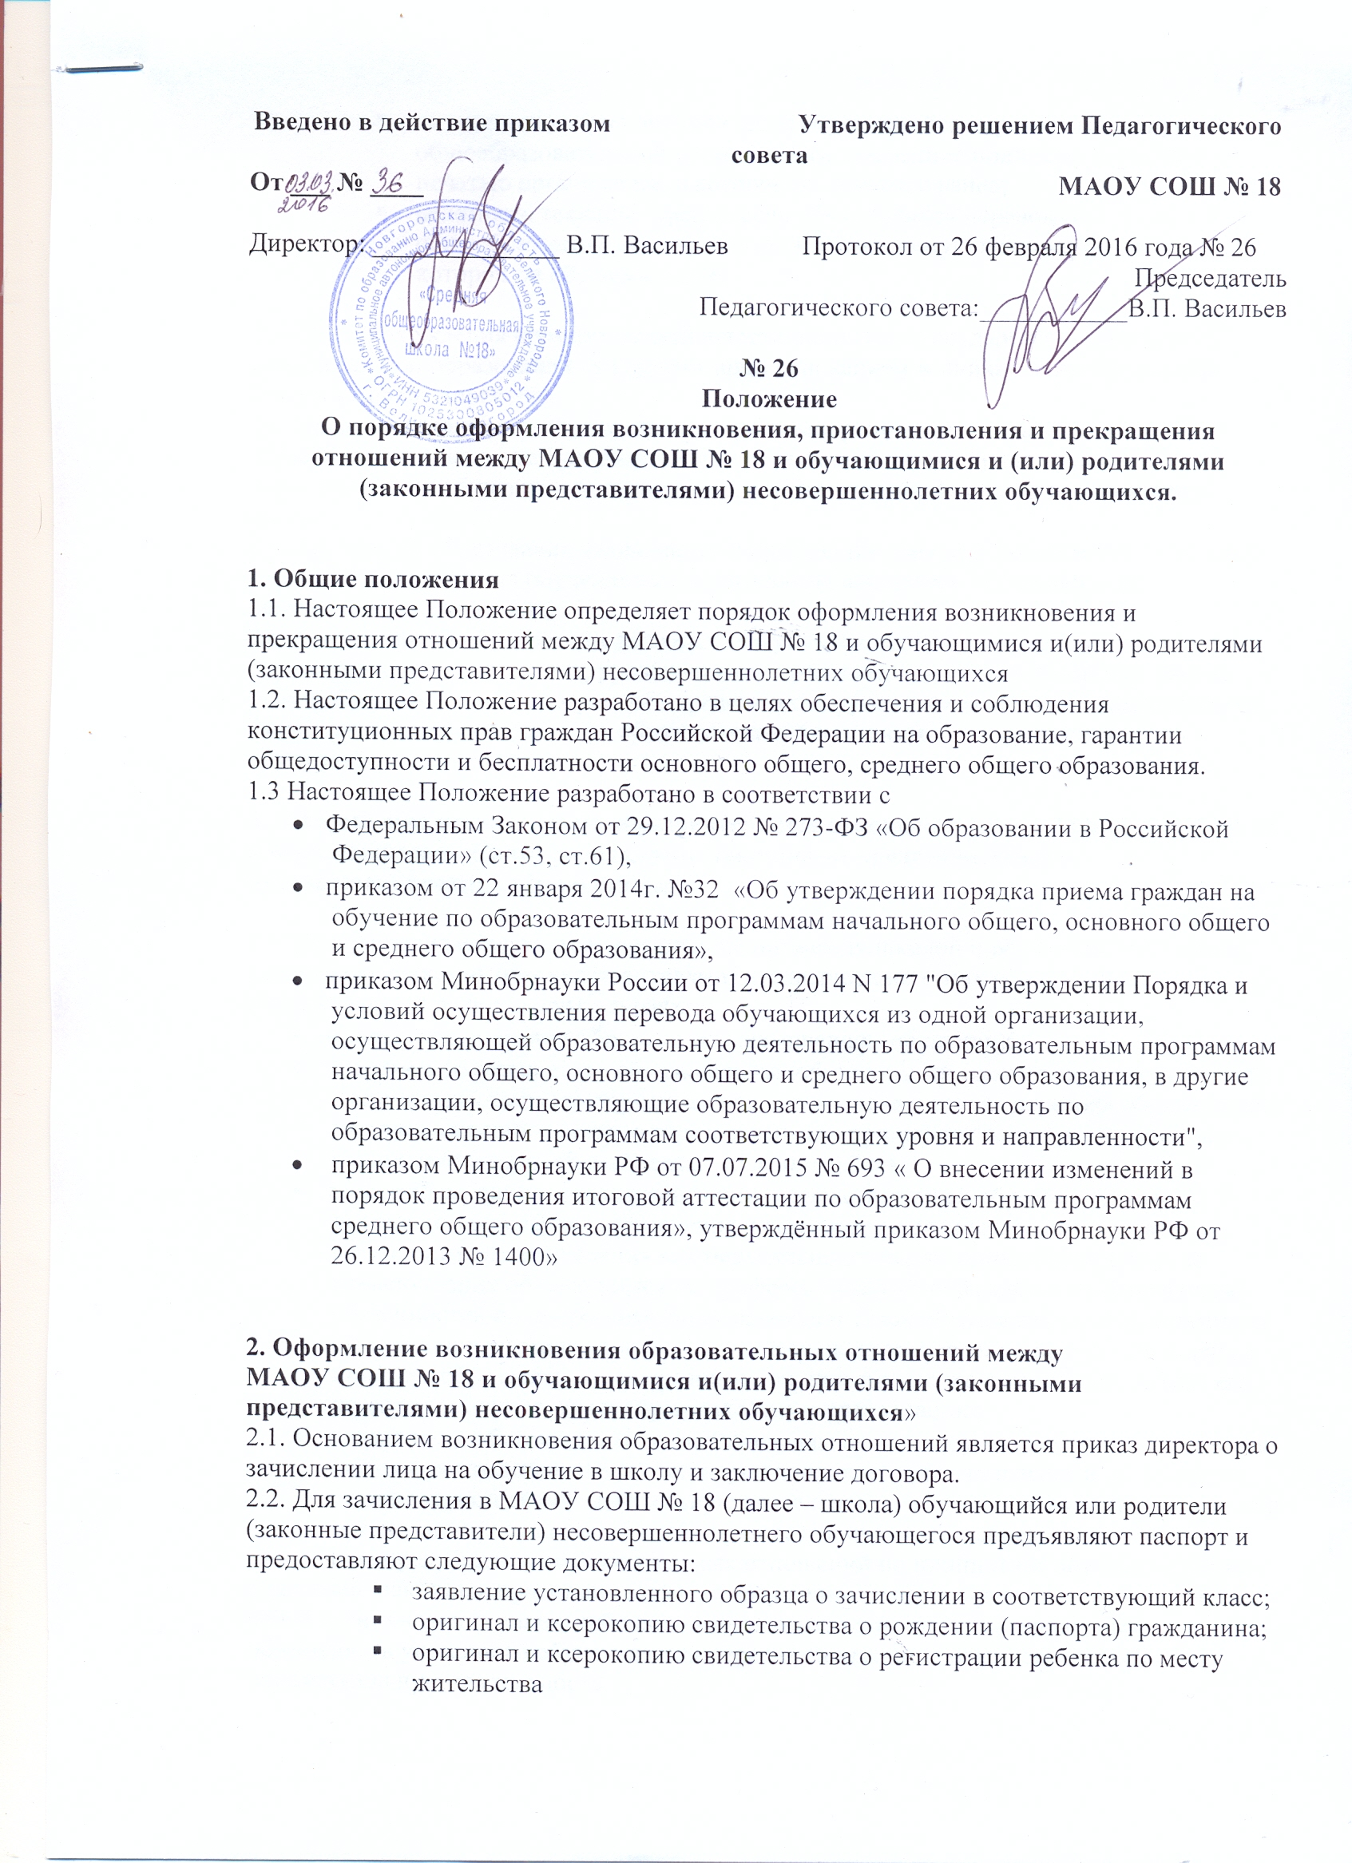личное дело обучающегося (если обучающийся переводится из другой общеобразовательной организации), заверенное подписью директора и печатью организации, в которой он обучался ранее;
- ведомость текущих оценок (если обучающийся переводится из другой общеобразовательной организации), заверенную печатью организации, в которой он обучался ранее.

2.3. Для прохождения промежуточной аттестации и (или) государственной итоговой аттестации при образовании вне организации основанием возникновения отношений является приказ директора.
2.4. Права и обязанности обучающегося, предусмотренные законодательством об образовании и локальными нормативными актами школы, возникают у лица, зачисленного на обучение или аттестацию, с даты, указанной в приказе директора о приеме.
2.5. Договор об образовании заключается в простой письменной форме между школой и лицом, зачисляемым на обучение или родителями (законными представителями) несовершеннолетнего лица.
2.6. В договоре об образовании должны быть указаны основные характеристики образования, в том числе вид, уровень и направленность образовательной программы (часть образовательной программы определенного уровня, вида и (или) направленности), форма обучения, срок освоения образовательной программы (продолжительность обучения).

3. Оформление прекращения образовательных отношений между МАОУ СОШ № 18 и обучающимися и(или) родителями (законными представителями) несовершеннолетних обучающихся.

3.1. Прекращение образовательных отношений между школой и обучающимися и(или) родителями (законными представителями) несовершеннолетних обучающихся осуществляется в следующих случаях:
- в связи с получением образования (завершением обучения);
- досрочно по инициативе обучающегося или родителей (законных представителей) несовершеннолетнего обучающегося, в том числе в случае перевода обучающегося для продолжения освоения образовательной программы в другую организацию, осуществляющую образовательную деятельность;
- досрочно по инициативе организации, осуществляющей образовательную деятельность, в случае применения к обучающемуся, достигшему возраста пятнадцати лет, отчисления как меры дисциплинарного взыскания, в случае невыполнения обучающимся по профессиональной образовательной программе обязанностей по добросовестному освоению такой образовательной программы и выполнению учебного плана, а также в случае установления нарушения порядка приема в образовательную организацию, повлекшего по вине обучающегося его незаконное зачисление в образовательную организацию;
- досрочно по обстоятельствам, не зависящим от воли обучающегося или родителей (законных представителей) несовершеннолетнего обучающегося и организации, осуществляющей образовательную деятельность, в том числе в случае ликвидации организации, осуществляющей образовательную деятельность
Досрочное прекращение образовательных отношений по инициативе обучающегося или родителей (законных представителей) несовершеннолетнего обучающегося не влечет за собой возникновение каких-либо дополнительных, в том числе материальных, обязательств указанного обучающегося перед организацией, осуществляющей образовательную деятельность.
3.2. Основанием прекращения образовательных отношений является приказ директора школы.
3.3. Перевод в другую образовательную организацию может осуществляться в другие общеобразовательные организации инициативе по инициативе совершеннолетнего обучающегося или родителей (законных представителей) несовершеннолетнего обучающегося;
3.3.1. Отчисление в порядке перевода обучающегося осуществляется на основании заявления совершеннолетнего обучающегося или родителей (законных представителей) несовершеннолетнего обучающегося.
3.3.2. В заявлении совершеннолетнего обучающегося или родителей (законных представителей) несовершеннолетнего обучающегося об отчислении в порядке перевода в принимающую организацию указываются:
а) фамилия, имя, отчество (при наличии) обучающегося;
б) дата рождения;
в) класс и профиль обучения (при наличии);
г) наименование принимающей организации;
д) в случае переезда в другую местность указывается субъект Российской Федерации, населенный пункт, домашний адрес.
3.3.3. На основании заявления совершеннолетнего обучающегося или родителей (законных представителей) несовершеннолетнего обучающегося об отчислении в порядке перевода школа издает приказ об отчислении обучающегося в порядке перевода с указанием принимающей организации.
3.3.4. Отчисление в порядке перевода обучающегося из одного общеобразовательного учреждения в другое может осуществляться в течение всего учебного года.
3.3.5. При отчислении в порядке перевода обучающегося из школы ему или родителям (законным представителям) несовершеннолетнего обучающегося выдаются документы:
- личное дело,
- ведомость оценок за четверть
- ведомость текущих оценок
- медицинская карта (если находится в МАОУ СОШ №18).

3.4. Отчисление при переводе на другую форму обучения вне организации осуществляется на основании приказа комитета по образованию Администрации Великого Новгорода.
3.4.1. При оформлении отчисления делается запись в личном деле обучающегося о выбытии из школы с указанием даты выбытия.
3.4.2. В классном журнале вносятся изменения в списочный состав обучающихся после приказа по школе.

4. Восстановление обучающихся в МАОУ СОШ № 18
4.1 Обучающимся, не прошедшим ГИА или получившим на ГИА неудовлетворительные результаты более чем по одному обязательному учебному предмету, либо получившим повторно неудовлетворительный результат по одному из этих предметов на ГИА в дополнительные сроки, предоставляется право пройти ГИА по соответствующим учебным предметам не ранее 1 сентября текущего года в сроки и в формах, устанавливаемых настоящим Порядком. Для прохождения повторной ГИА обучающиеся восстанавливаются в организации, осуществляющей образовательную деятельность, на срок, необходимый для прохождения ГИА.

